

**UNIVERSIDAD PRIVADA DE TACNA**

**FACULTAD DE INGENIERÍA**

**Escuela Profesional de Ingeniería de Sistemas**

**Proyecto**

**“*Generador de documentación impulsado por IA (GDI-IA)”***

**Curso:**

*Calidad y Pruebas de Software*

**Docente:**

*Mag. Patrick Cuadros Quiroga*

**Integrantes:**

*Ancco Suaña, Bruno Enrique (2023077472)*

*Akhtar Oviedo, Ahmed Hasan (2022074261)*

*Ayala Ramos, Carlos Daniel (2022074266)*

*Salas Jiménez, Walter Emmanuel (2022073896)*

**Tacna – Perú**

*2025*

|  |  |  |  |  |  |
| --- | --- | --- | --- | --- | --- |
| CONTROL DE VERSIONES | | | | | |
| ***Versión*** | ***Hecha por*** | ***Revisada por*** | ***Aprobada por*** | ***Fecha*** | ***Motivo*** |
| 1.0 | AHAO, CDAR, WESJ, BEAS | PCQ | - | 24/04/2025 | Versión 1.0 |

Sistema *Generador de documentación*

*impulsado por IA (GDI-IA)*

Documento de Arquitectura de Software

Versión *1.0*

|  |  |  |  |  |  |
| --- | --- | --- | --- | --- | --- |
| CONTROL DE VERSIONES | | | | | |
| Versión | Hecha por | Revisada por | Aprobada por | Fecha | Motivo |
| 1.0 | MPV | ELV | ARV | 10/10/2020 | Versión Original |

INDICE GENERAL

***1.*** ***INTRODUCCIÓN 5***

**1.1.** **Propósito (Diagrama 4+1) 5**

**1.2.** **Alcance 5**

**1.3.** **Definición, siglas y abreviaturas 5**

**1.4.** **Organización del documento 5**

***2.*** ***OBJETIVOS Y RESTRICCIONES ARQUITECTONICAS 5***

2.1.1. Requerimientos Funcionales 5

2.1.2. Requerimientos No Funcionales – Atributos de Calidad 5

***3.*** ***REPRESENTACIÓN DE LA ARQUITECTURA DEL SISTEMA 6***

**3.1.** **Vista de Caso de uso 6**

3.1.1. Diagramas de Casos de uso 6

**3.2.** **Vista Lógica 6**

3.2.1. Diagrama de Subsistemas (paquetes) 7

3.2.2. Diagrama de Secuencia (vista de diseño) 7

3.2.3. Diagrama de Colaboración (vista de diseño) 7

3.2.4. Diagrama de Objetos 7

3.2.5. Diagrama de Clases 7

3.2.6. Diagrama de Base de datos (relacional o no relacional) 7

**3.3.** **Vista de Implementación (vista de desarrollo) 7**

3.3.1. Diagrama de arquitectura software (paquetes) 7

3.3.2. Diagrama de arquitectura del sistema (Diagrama de componentes) 7

**3.4.** **Vista de procesos 7**

3.4.1. Diagrama de Procesos del sistema (diagrama de actividad) 8

**3.5.** **Vista de Despliegue (vista física) 8**

3.5.1. Diagrama de despliegue 8

***4.*** ***ATRIBUTOS DE CALIDAD DEL SOFTWARE 8***

**Escenario de Funcionalidad 8**

**Escenario de Usabilidad 8**

**Escenario de confiabilidad 9**

**Escenario de rendimiento 9**

**Escenario de mantenibilidad 9**

**Otros Escenarios 9**

1. INTRODUCCIÓN
   1. Propósito (Diagrama 4+1)

Este documento presenta una visión estructurada de la arquitectura del sistema Generador de Documentación Impulsado por IA (GDI-IA), abordando los requerimientos funcionales y no funcionales desde una perspectiva de diseño basada en el modelo 4+1. El objetivo es asegurar un equilibrio entre eficiencia, escalabilidad y portabilidad, proporcionando una plataforma web que automatice la generación de documentación estructurada mediante múltiples servicios de inteligencia artificial.

* 1. Alcance

El sistema cubre:

* Generación automatizada de documentos técnicos bajo formatos FD01–FD06.
* Captura de información a través de formularios interactivos.
* Integración de APIs para IA (redacción, generación de diagramas).
* Exportación a formatos PDF y DOCX.
* Almacenamiento en servidor FTP.
* Gestión de versiones y plantillas.
  1. Definición, siglas y abreviaturas

|  |  |
| --- | --- |
| **Término** | **Definición** |
| API | Interfaz de Programación de Aplicaciones (Application Programming Interface) |
| DOCX | Formato de documento de Microsoft Word |
| FD01-FD06 | Formatos documentales estandarizados para proyectos de software |
| IA | Inteligencia Artificial |
| PDF | Formato de Documento Portátil (Portable Document Format) |

* 1. Organización del documento

Este informe detalla las vistas arquitectónicas del sistema: lógica, procesos, despliegue, casos de uso e implementación, seguidas de los atributos de calidad clave.

# **OBJETIVOS Y RESTRICCIONES ARQUITECTÓNICAS**

[Establezca las prioridades de los requerimientos y las restricciones del proyecto)

* 1. Priorización de requerimientos

A continuación, se presentan los requerimientos funcionales y no funcionales priorizados:

|  |  |  |
| --- | --- | --- |
| *ID* | *Descripcion* | *Prioridad* |
| RegistroUsuario | El sistema web debe permitir la creacion de cuentas a los usuario nuevos | Alta |
| RegistroAdmin | El sistema web debe permitir la creacion de cuentas para administrador | Alta |
| ModuloInput | El sistema web debe tener un modulo para introducir la informacion clave dependiendo del formato escogido | Alta |
| SeleccionFormato | El sistema web debe permitir la seleccion del formato estandarizado para iniciar un nuevo documento | Alta |
| MultiIdioma | El sistema web debe permitir generar documentos en distintos idiomas si así lo permite el modelo IA configurado. | Alta |
| ModelosIA | El sistema web debe contener modelos de IA | Alta |
| GenerarPDF | El sistema web debe permitir la generacion documentos completos en formatos PDF siguiendo los formatos establecidos. | Alta |
| DescargaInmediata | El sistema web debe permitir la descarga del documento en el momento de su generacion | Alta |
| GenerarCitas | El sistema web debe generar las citas y bibliografia automaticamente segun el contenido extraidas de fuentes reales dependiendo del formato escogido | Alta |
| HistorialDocs | El sistema web debe almacenar un historial de los documentos realizados previamente | Alta |
| DescargaHistorial | El sistema web debe permitir la descarga de los documentos previos | Alta |
| Debe integrar Login | Debe validar las credenciales | Alta |
| Accesibilidad multiplataforma | La plataforma debe ser accesible desde navegadores web modernos, tanto en computadoras como en dispositivos móviles. | Alta |
| Seguridad de la información | La información introducida por los usuarios y los documentos generados deben estar protegidos con autenticación, cifrado y control de acceso. | Alta |
| Escalabilidad | La plataforma debe estar preparada para escalar en cuanto a número de usuarios y tipos de formatos a futuro. | Alta |
| Compatibilidad con estándares documentales | El contenido generado debe cumplir con los estándares y formatos establecidos en los manuales institucionales. | Alta |
| Tolerancia a fallos | En caso de fallo de una IA o servicio externo, el sistema debe mostrar un mensaje claro y permitir reintentar la generación. | Alta |
| Registro de errores (log) | El sistema debe registrar errores internos para fines de soporte y mejora continua. | Alta |
| Interfaz adaptativa (responsive) | El diseño debe adaptarse correctamente a distintos tamaños de pantalla (teléfono, tablet, laptop, escritorio). | Alta |

### 

### Requerimientos Funcionales

|  |  |  |
| --- | --- | --- |
| *ID* | *Descripcion* | *Prioridad* |
| RegistroUsuario | El sistema web debe permitir la creacion de cuentas a los usuario nuevos | Alta |
| RegistroAdmin | El sistema web debe permitir la creacion de cuentas para administrador | Alta |
| ModuloInput | El sistema web debe tener un modulo para introducir la informacion clave dependiendo del formato escogido | Alta |
| SeleccionFormato | El sistema web debe permitir la seleccion del formato estandarizado para iniciar un nuevo documento | Alta |
| MultiIdioma | El sistema web debe permitir generar documentos en distintos idiomas si así lo permite el modelo IA configurado. | Alta |
| ModelosIA | El sistema web debe contener modelos de IA | Alta |
| GenerarPDF | El sistema web debe permitir la generacion documentos completos en formatos PDF siguiendo los formatos establecidos. | Alta |
| DescargaInmediata | El sistema web debe permitir la descarga del documento en el momento de su generacion | Alta |
| GenerarCitas | El sistema web debe generar las citas y bibliografia automaticamente segun el contenido extraidas de fuentes reales dependiendo del formato escogido | Alta |
| HistorialDocs | El sistema web debe almacenar un historial de los documentos realizados previamente | Alta |
| DescargaHistorial | El sistema web debe permitir la descarga de los documentos previos | Alta |

### 

### Requerimientos No Funcionales – Atributos de Calidad

|  |  |  |
| --- | --- | --- |
| *ID* | *Descripcion* | *Prioridad* |
| Debe integrar Login | Debe validar las credenciales | Alta |
| Accesibilidad multiplataforma | La plataforma debe ser accesible desde navegadores web modernos, tanto en computadoras como en dispositivos móviles. | Alta |
| Seguridad de la información | La información introducida por los usuarios y los documentos generados deben estar protegidos con autenticación, cifrado y control de acceso. | Alta |
| Escalabilidad | La plataforma debe estar preparada para escalar en cuanto a número de usuarios y tipos de formatos a futuro. | Alta |
| Compatibilidad con estándares documentales | El contenido generado debe cumplir con los estándares y formatos establecidos en los manuales institucionales. | Alta |
| Tolerancia a fallos | En caso de fallo de una IA o servicio externo, el sistema debe mostrar un mensaje claro y permitir reintentar la generación. | Alta |
| Registro de errores (log) | El sistema debe registrar errores internos para fines de soporte y mejora continua. | Alta |
| Interfaz adaptativa (responsive) | El diseño debe adaptarse correctamente a distintos tamaños de pantalla (teléfono, tablet, laptop, escritorio). | Alta |

* 1. Restricciones
* El sistema debe ser accesible vía plataforma web desde computadoras o dispositivos móviles con conexión a internet.
* Dependencia de servicios externos de IA para la generación de contenido.
* El sistema no incluirá funcionalidades de edición manual posterior al documento generado.​

# **REPRESENTACIÓN DE LA ARQUITECTURA DEL SISTEMA**

* 1. Vista de Caso de uso

Incluye:

Usuario interactúa con el sistema para iniciar sesión, seleccionar plantilla, proporcionar datos y generar documentos.

El sistema responde validando, consultando los modelos IA y devolviendo el documento generado.

### Diagramas de Casos de uso

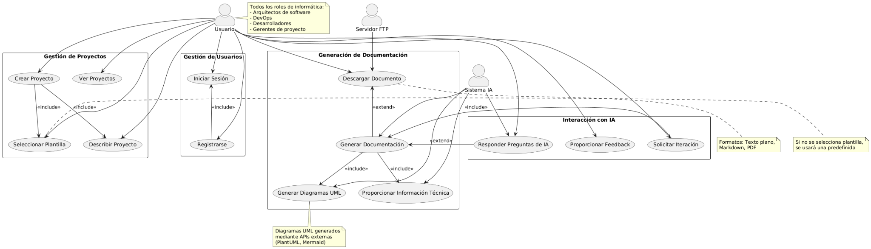

* 1. Vista Lógica

### Diagrama de Subsistemas (paquetes)

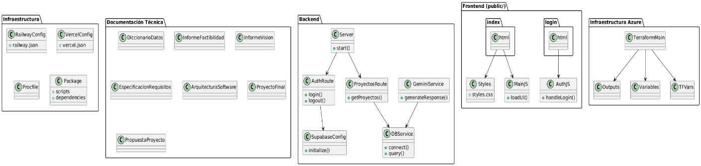

### Diagrama de Secuencia (vista de diseño) -

Login:

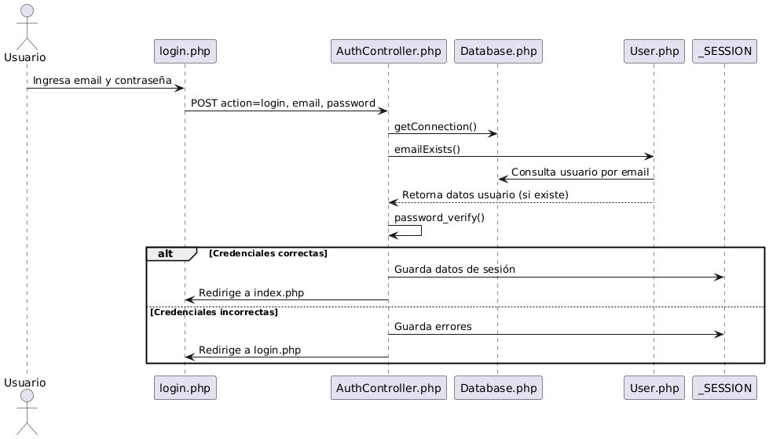

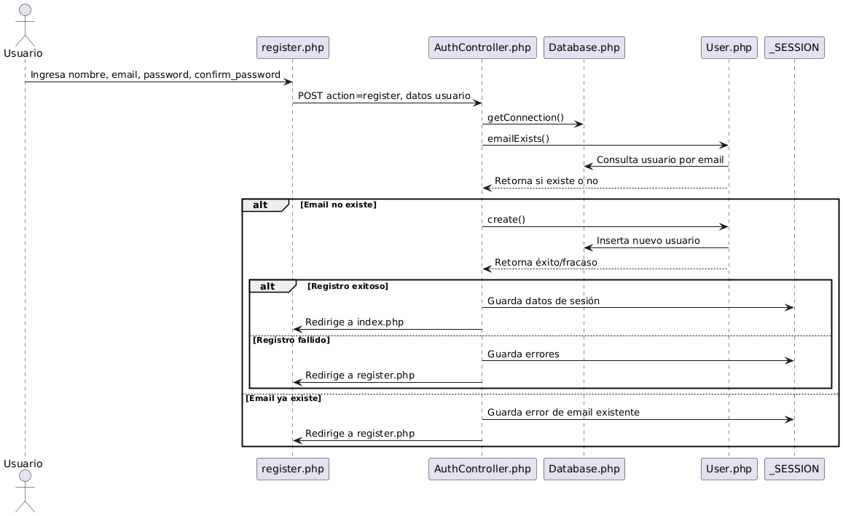

### 

### 

### Diagrama de Objetos

1. Ingreso al Sistema del Generador de documentación impulsado por IA

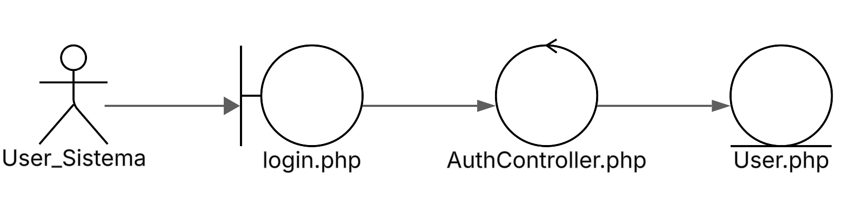

Describe gráficamente cómo el usuario interactúa con el sistema para acceder a la interfaz de inicio de sesión, donde ingresa sus credenciales. El sistema valida esta información a través del controlador(AuthController) y la clase de acceso a datos de login (User), permitiendo el ingreso al sistema.

1. Registro de Usuario dentro del Sistema

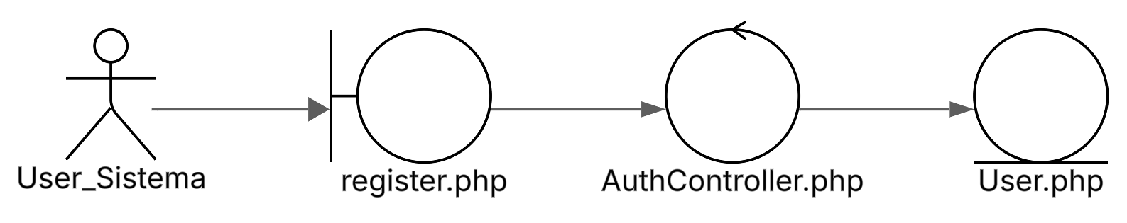

Describe gráficamente cómo el usuario interactúa con el sistema para registrase. El usuario accede a la interfaz de registro, la cual envía la información al controlador(AuthController), que a su vez gestiona la interacción con la clase de registro de usuarios(User).

### 

### Diagrama de Clases

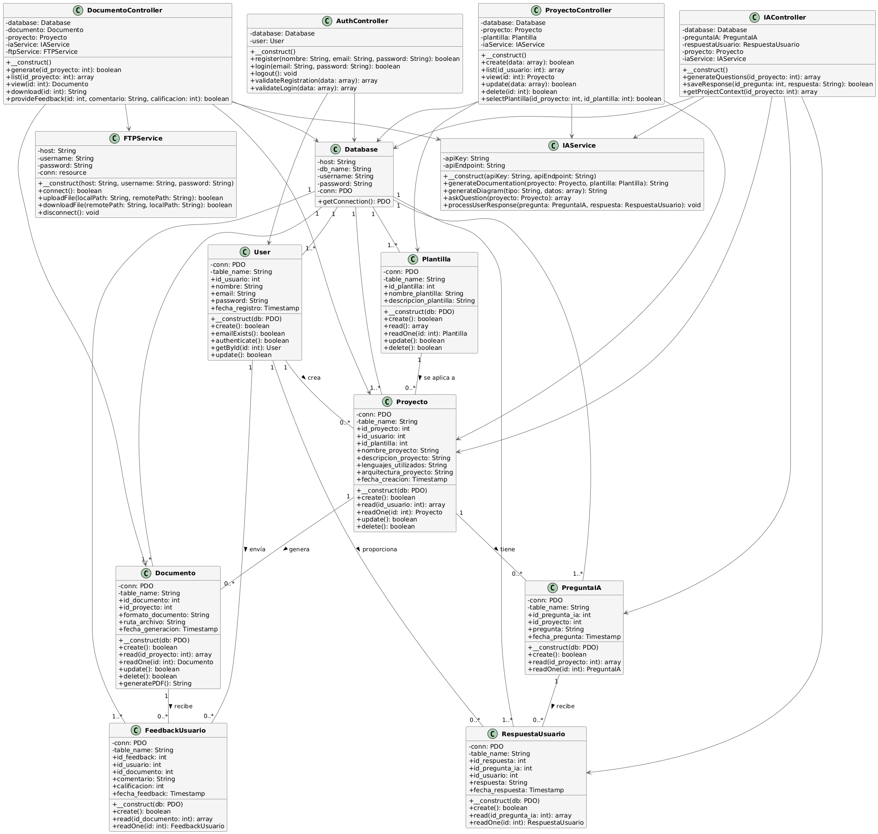

### Diagrama de Base de datos (relacional o no relacional)

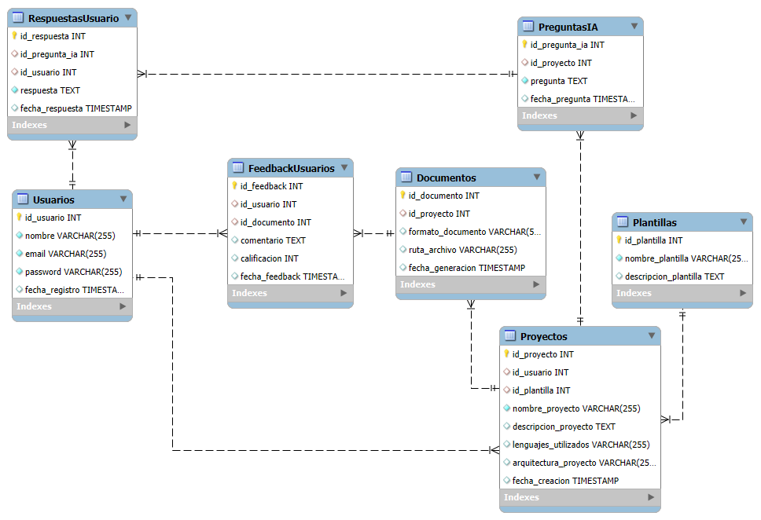

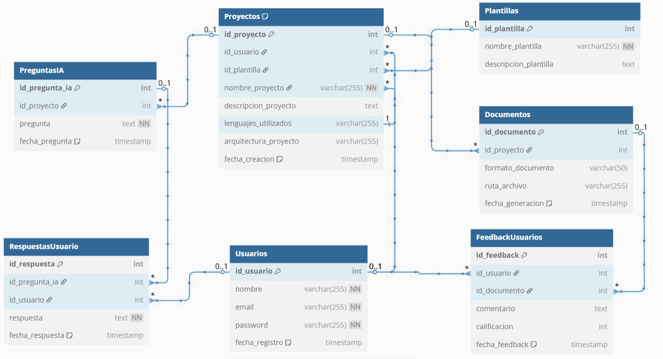

* 1. Vista de Implementación (vista de desarrollo)

### Diagrama de arquitectura software (paquetes)

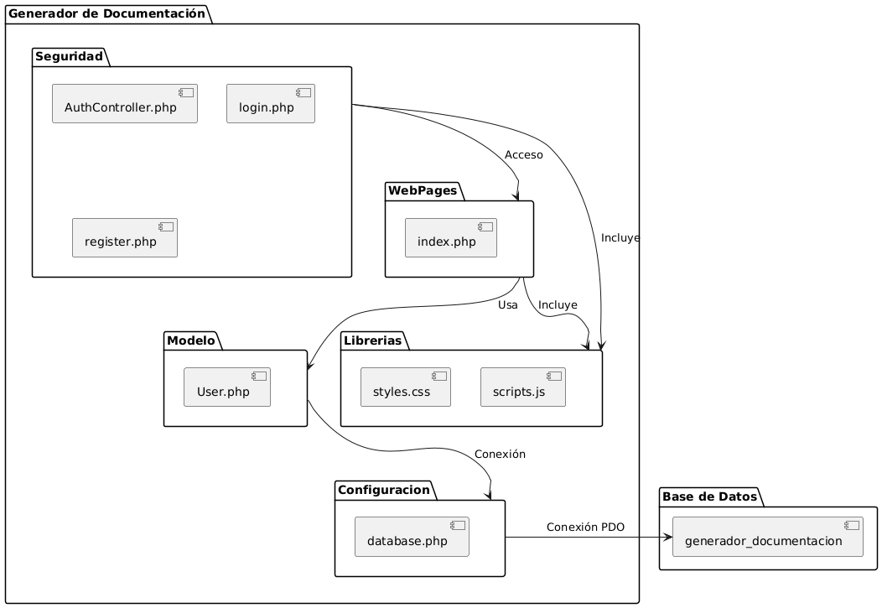

### 

### Diagrama de arquitectura del sistema (Diagrama de componentes)

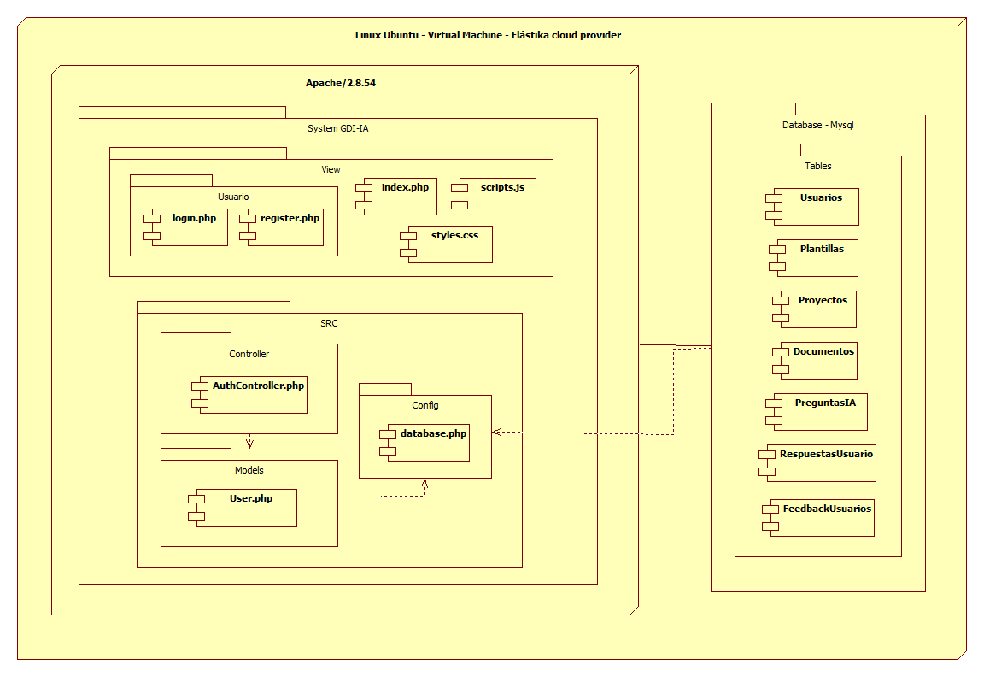

* 1. Vista de procesos
* Procesos asincrónicos: llamada a IA, generación de documentos, almacenamiento en FTP.
* Control de errores mediante logs y reintentos automáticos.

### Diagrama de Procesos del sistema (diagrama de actividad)

* 1. Vista de Despliegue (vista física)

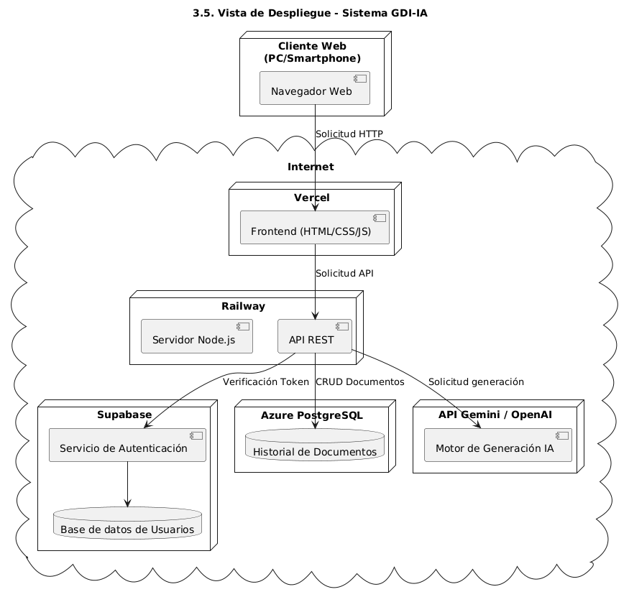

### Diagrama de despliegue

# **ATRIBUTOS DE CALIDAD DEL SOFTWARE**

**Escenario de Funcionalidad**

El sistema cumple con las funciones definidas de generación documental con IA, exportación, almacenamiento y gestión.

**Escenario de Usabilidad**

* Interfaz intuitiva accesible desde navegador moderno en móviles y PCs.
* Bajo tiempo de aprendizaje.

**Escenario de confiabilidad**

* Seguridad en acceso y encriptación de datos.
* Logs de errores y recuperación ante fallos.

**Escenario de rendimiento**

* Generación de documentos en tiempo real.
* Tiempos de respuesta óptimos gracias a la ejecución asincrónica.

**Escenario de mantenibilidad**

* Arquitectura modular.
* Documentación clara del código y componentes.

**Otros Escenarios**

* Performance: Alta capacidad de respuesta bajo carga moderada.
* Escalabilidad: Lista para crecer horizontalmente en la nube.